

La Concejalía de Educación del Ayuntamiento de la Villa de Firgas, tiene como objetivo general crear una oferta educati‐ va dirigida a todos los sectores de la población desde el ám‐ bito no formal así como ser un puente entre la comunidad educativa formal y con las diferentes instituciones. Además de apoyar, colaborar y participar en las actividades educati‐ vas y sociales de nuestro municipio.
FUNCIONES Y FINES

Ayuntamiento de Firgas. Concejalía de Educación. Casa de La Cultura
DATOS IDENTIFICATIVOS
Plaza de San Roque, nº3 CP: 35.430—Firgas.
Tlf. : 928 62 61 20
Fax: 928 61 62 71
Correo electrónico: cultura@firgas.es


AYUNTAMIENTO DE FIRGAS

CARTA DE SERVICIOS

SUGERENCIAS Y QUEJAS

El Ayuntamiento de la Villa de Firgas dispone de un Sistema de Reclamaciones y Sugerencias a través del cual la ciudada‐ nía puede hacer llegar su opinión sobre los servicios presta‐ dos y ayudar a mejorarlos, de manera que se podrán realizar a través de:

- Correo electrónico de la Concejalía de Cultura: cultura@firgas.es; cultura2@firgas.es.
- Correo electrónico de atención a la ciudadanía: sugerencia@firgas.es
- Buzón de Sugerencias situado en Casa de La Cultura, Plaza de San Roque, nº3. CP: 35430—Firgas.
- Instancia: haciendo entrega en el Registro General situa‐ do en Edificio Casas Consistoriales C/ Plaza de San Ro‐ que, nº 1‐ CP: 35.430, Firgas.

>>>

Horario de atención al ciudadano Octubre a Junio
De Lunes a Viernes de 9h a 15h.

Julio, Agosto y Septiembre
De Lunes a Viernes de 9h a 14h.

CONCEJALÍA DE EDUCACIÓN

El Ayuntamiento remitirá al ciudadano o ciudadana una res‐ puesta vía correo electrónico y, si no fuese factible, vía co‐ rreo ordinario previo registro de salida, en un plazo máximo de 15 días laborables. Si no fuera factible dar una respuesta completa en ese plazo, se informará al ciudadano o ciudada‐ na de las actuaciones en curso y de la fecha de contestación prevista.

Proyecto financiado por:
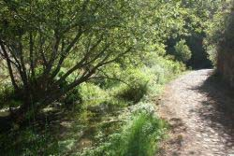

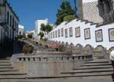
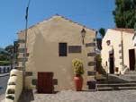
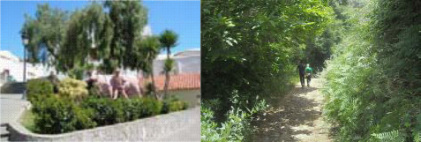

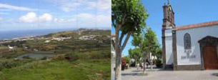
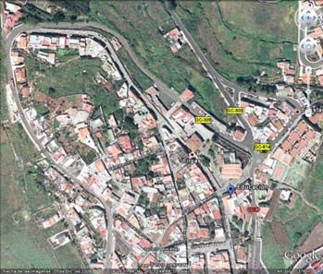

www.firgas.es

CONCEJALÍA DE EDUCACIÓN
SERVICIOS QUE OFRECEMOS AL CIUDADANO

- Reformas, Ampliaciones, Mejoras y limpieza de los cen‐ tros educativos de infantil y primaria.

- Servicio de absentismo escolar.

- Programas educativos:

> Competencias básicas.
> Firgas, fuente de salud.
> La aventura de la vida.

- Escuela Infantil.

- Universidad Popular.

- Tablón de anuncios (subvenciones, becas, etc.).

NUESTROS COMPROMISOS
- Realizar actividades de limpieza y mantenimiento de los centros educativos diariamente.

- Realizar pequeñas obras de mejora en los centros.

- Comenzar cada curso escolar con las infraestructuras de los centros escolares en buen estado.

- Intervenir cuando se nos derive un caso de absentismo escolar.

- Difundir y explicar en la web municipal los diferentes programas educativos, de manera que 1 día a la semana se debe revisar la web.
- Informar con tiempo a los centros educativos sobre las actividades a realizar con el alumnado.

- Tener los recursos humanos cualificados con la titulación requerida.

- Cumplir con la normativa establecida en cuanto a los contenidos educativos, ratios.

- Atender a los padres/madres que lo soliciten en un tiem‐ po de 5 días.

- Realizar en la escuela infantil 1 charla mensual dirigida a padres y madres sobre cuestiones (desarrollo cognitivo, emocional, social…) en los menores de 0 a 3 años.

- Realizar cursos y talleres formativos en diferentes ámbi‐ tos, para favorecer el desarrollo integral de la persona desde el ámbito no formal.

- Gestionar el Buzón de quejas y sugerencias.

- Informar y tener actualizado el tablón para que el ciuda‐ dano se informe sobre becas, subvenciones, revisándolo al menos 1 vez a la semana.

INDICADORES DE CALIDAD DE LOS SERVICIOS PRESTADOS

- Número de quejas relacionadas con la limpieza de los centros educativos.

- Porcentaje de obras realizadas respecto a las planificadas según información del equipo educativo de cada centro educativo.
- Número de casos derivados por absentismo escolar.

- Número de intervenciones realizadas por absentismo escolar.

- Número de proyectos realizados en los centros educati‐ vos.

- Número de actividades realizadas dentro del curso escolar.

- Número de revisiones realizadas a la web.

- Grado de satisfacción de los padres y madres respecto al servicio de la Escuela Infantil.

- Número de plazas ofertadas respecto al Número de soli‐ citudes presentadas.

- Número de tutorías y charlas realizadas a lo largo del curso escolar.

- Porcentaje de padres y madres que asisten a las tutorías y charlas informativas.

- Número de cursos realizados respecto al Número de cursos ofertados.

- Grado de satisfacción a los usuarios sobre los cursos de la Universidad Popular.

- Número de Quejas, reclamaciones y sugerencias recibi‐ das.

- Número de personas que visitan el tablón de anuncios.

- Número de revisiones realizadas al tablón.

CARTA DE SERVICIOS

